NovelAlience

Состав команды: Егор Бадьяров, Егор Юдин, Павел Юдин, Игорь Гусев, Снежанна Сыромятникова.

Идея нашего проекта заключается в следующем:

Мы хотим создать приложение, точнее образовательную игру, рассчитанную на детей и подростков от 14 до 17 лет. Смысл игры заключается в том, что игрок должен пройти некий лабиринт, управляя мышкой, которой необходимо задать правильный алгоритм действий, перед началом раунда. В игре будет представлено несколько различных уровней, в которых будет множество ловушек и разнообразных препятствий. Наша игра позволит обучиться базовым навыкам построения алгоритмов и также будет развивать логическое и нестандартное мышление.

Аналоги нашего проекта существуют, мало ли игр с лабиринтами? Но мы будем создавать уникальный продукт, основываясь на концепте алгоритмизации.

Игра будет создана на движке Unity.

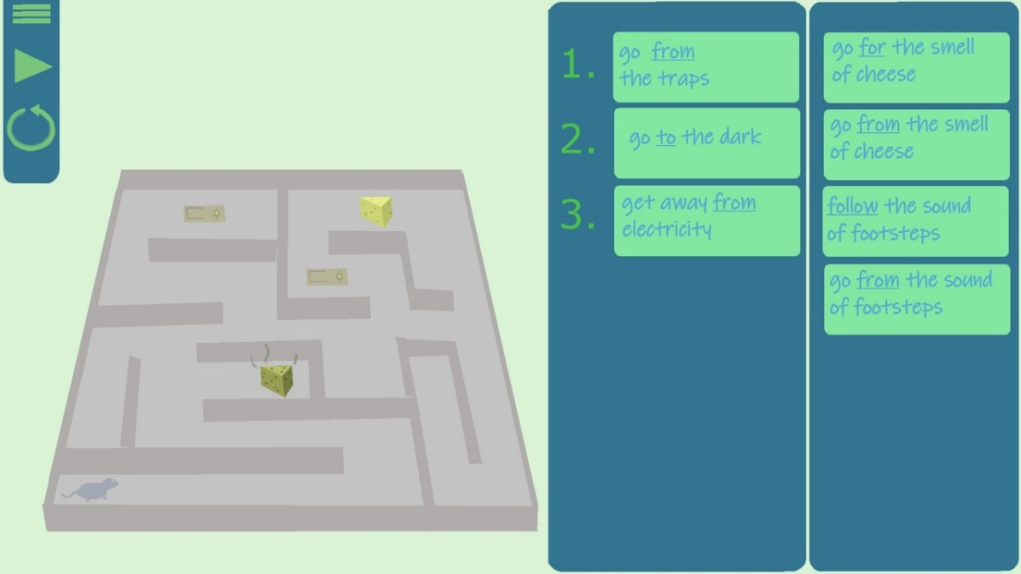

Примерное визуальное представление нашего проекта

Бета геймплей:

В начале уровня игроку предоставляются набор конструкций, из которых он должен построить правильно работающий алгоритм. Мышь должна пройти весь лабиринт за наиболее оптимальное время, при этом не попадаясь в ловушки и обходя преграды.